Positionsspil

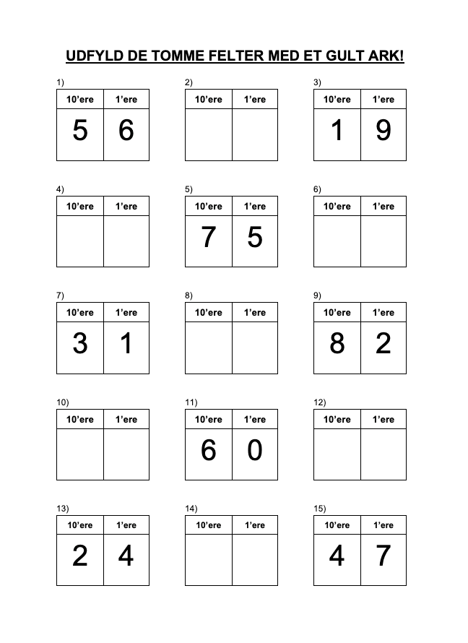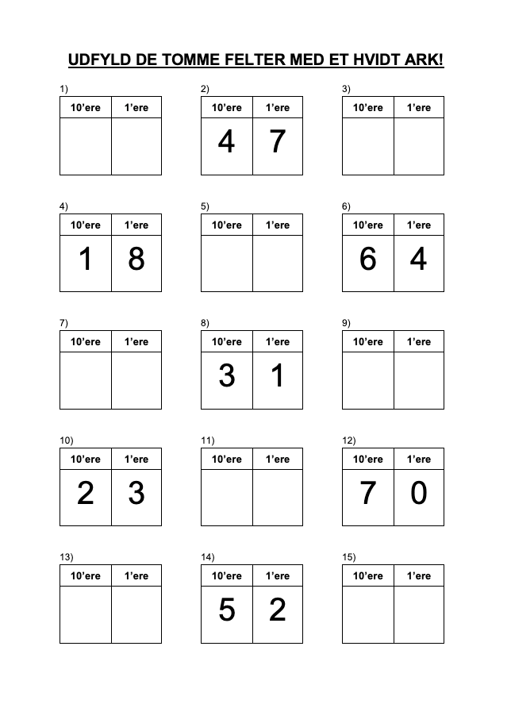

Af Nina Holsten Kristensen

Vejledning

Forberedelse
Print side 1 på hvidt papir. Side 2 printes på gult papir.

Sådan spilles spillet
Halvdelen af eleverne får de hvide ark og den anden halvdel får de gule ark. Eleverne går nu rundt blandt hinanden og finder en makker med den modsatte farvede papir. Eleverne spørger på skift hinanden til deres egne tomme felter. Eks.: ”Opgave 7, hvad står der på 1’ernes plads? Hvad står der på 10’ernes plads?” Eleverne noterer svaret på eget ark, og svarer på et tilsvarende spørgsmål fra den anden, så han/hun også kan få udfyldt et felt.
Når begge elever har fået spurgt, finder de hver en ny kammerat at spørge.

Opgaven kan evt. rettes fælles til sidst, så man er sikker på, at alle har fået svaret rigtigt. Italesæt gerne hvorfor nogen kan have fejl. Er det altid deres egen skyld, eller kan der være gået noget galt, da de talte matematiksprog sammen.
UDFYLD DE TOMME FELTER MED ET GULT ARK!

1)
10’ere | 1’ere
5 | 6

4)
10’ere | 1’ere

7)
10’ere | 1’ere
3 | 1

10)
10’ere | 1’ere

13)
10’ere | 1’ere
2 | 4

2)
10’ere | 1’ere

5)
10’ere | 1’ere
7 | 5

8)
10’ere | 1’ere

11)
10’ere | 1’ere
6 | 0

14)
10’ere | 1’ere

3)
10’ere | 1’ere
1 | 9

6)
10’ere | 1’ere

9)
10’ere | 1’ere
8 | 2

12)
10’ere | 1’ere

15)
10’ere | 1’ere
4 | 7

UDFYLD DE TOMME FELTER MED ET HVIDT ARK!

1)
10’ere | 1’ere

4)
10’ere | 1’ere
1 | 8

7)
10’ere | 1’ere

10)
10’ere | 1’ere
2 | 3

13)
10’ere | 1’ere

2)
10’ere | 1’ere
4 | 7

5)
10’ere | 1’ere

8)
10’ere | 1’ere
3 | 1

11)
10’ere | 1’ere

14)
10’ere | 1’ere
5 | 2

3)
10’ere | 1’ere

6)
10’ere | 1’ere
6 | 4

9)
10’ere | 1’ere

12)
10’ere | 1’ere
7 | 0

15)
10’ere | 1’ere

Tak,

fordi du har hentet mit materiale. Jeg håber, at du og dine elever kan få glæde af det.

Materialet er udarbejdet af Nina Holten Kristensen.

Hvis du har spørgsmål eller kommentarer til mit materiale er du velkommen til at skrive til mig på:
ninahkristensen@gmail.com

Materialet er udgivet på BubbleMinds.dk

